**МИНИСТЕРСТВО ОБРАЗОВАНИЯ КРАСНОЯРСКОГО КРАЯ**

**КРАЕВОЕ ГОСУДАРСТВЕННОЕ БЮДЖЕТНОЕ ПРОФЕССИОНАЛЬНОЕ ОБРАЗОВАТЕЛЬНОЕ УЧРЕЖДЕНИЕ**

**«КРАСНОЯРСКИЙ КОЛЛЕДЖ ОТРАСЛЕВЫХ ТЕХНОЛОГИЙ И ПРЕДПРИНИМАТЕЛЬСТВА»**

****ОТЧЕТ ПО МОДУЛЮ №2****

**Преподаватель: _______ _______ Глухов С.Ю.**

подпись

дата

**Исполнитель**

**студентки: 2 курса ______ _____ Адамова М.Р.,**

подпись

дата

**группы ИС23-01 Гвоздева Д.Д.**

**Красноярск, 2025 г.**

****Введение****

**Проект «Торговый терминал магазина игрушек» был разработан в рамках задания «Использование коллекций данных. Практика разработки проектов». Цель проекта — создание программы, которая имитирует работу торгового терминала для магазина игрушек, с использованием коллекций данных и уникальной функции фильтрации игрушек по возрасту.**

****Этапы разработки****

1. ****Постановка задачи****

**На начальном этапе я изучила требования задания:**

* **Использование не менее трёх коллекций данных.**
* **Создание уникальной функции («фишка проекта»).**
* **Хранение данных только в коллекциях, без использования файлов или баз данных.**
* **Сохранение истории запросов пользователя.**
* **Разработка алгоритма работы программы до написания кода.**

**Мы решили, что проект будет имитировать магазин игрушек с возможностью фильтрации по возрастным категориям. Это позволило эффективно использовать коллекции данных и реализовать интересную функцию.**

1. ****Разработка алгоритма****

**Перед написанием кода мы создали блок-схему и алгоритм работы программы. Основные шаги:**

* **Инициализация данных (игрушки, история покупок, возрастные категории).**
* **Главное меню с выбором действий.**
* **Обработка выбора пользователя (покупка, фильтрация по возрасту, пополнение баланса, просмотр истории).**
* **Завершение работы с выводом итогов.**

**Фишкой проекта стала функция фильтрации игрушек по возрасту, которая позволяет пользователю выбирать игрушки, подходящие для определённой возрастной группы.**

**Рис. 1**

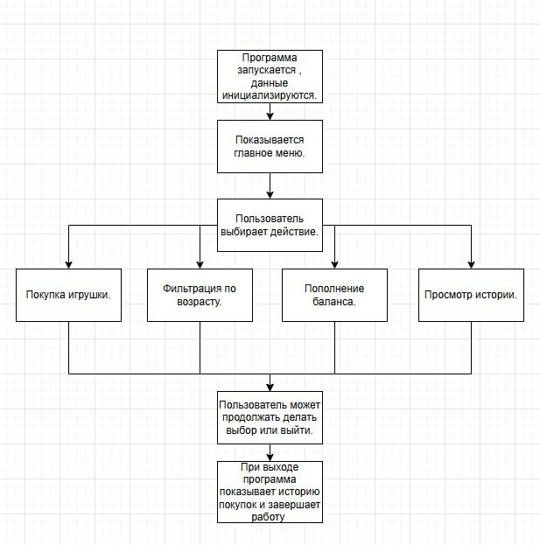

1. ****Реализация кода****

**На этапе написания кода мы использовали следующие коллекции:**

* **dict: Для хранения информации об игрушках, сгруппированных по возрастным категориям.**
* **list: Для хранения истории покупок.**
* **set: Для хранения уникальных возрастных категорий.**

**Основные функции программы:**

* **show_menu(): Отображает все игрушки, сгруппированные по категориям.**
* **filter_toys_by_age(): Показывает игрушки из выбранной возрастной категории.**
* **add_balance(): Пополняет баланс пользователя.**
* **process_purchase(): Обрабатывает покупку игрушки.**
* **toy_store(): Основная функция, управляющая работой программы.**

1. ****Тестирование и доработка****

**После написания кода мы протестировали программу:**

* **Проверили, как работает фильтрация по возрасту.**
* **Убедились, что покупки корректно добавляются в историю.**
* **Проверили, что баланс пополняется и корректно обновляется.**

1. ****Финал****

**Программа была завершена и протестирована. Она соответствует всем требованиям задания:**

* **Использует три коллекции данных (dict, list, set).**
* **Имеет уникальную функцию (фильтрация игрушек по возрасту).**
* **Хранит данные только в коллекциях.**
* **Сохраняет историю запросов пользователя.**

****Размышления и выводы****

**Добавление функции фильтрации игрушек по возрасту сделало программу более удобной и интересной. Это также позволило нам глубже изучить работу с коллекциями и применить их на практике.**

**Основная сложность заключалась в обработке ввода пользователя. Нужно было предусмотреть множество сценариев ввода и избавиться от случайных ошибок из-за некорректного ввода.**

****О будущих улучшениях****

**Программа получилась функциональной, но её можно улучшить:**

* **Добавить графический интерфейс (например, с использованием библиотеки tkinter).**
* **Реализовать возможность сохранения данных в файл или базу данных.**
* **Добавить больше категорий и игрушек.**

****Заключение****

**Проект «Торговый терминал магазина игрушек» стал отличной практикой для работы с коллекциями данных и разработки алгоритмов. Мы научились эффективно использовать коллекции (dict, list, set), планировать структуру программы перед написанием кода, обрабатывать пользовательский ввод и ошибки, создавать уникальные функции для улучшения программы.**